|  |  |  |  |  |  |
| --- | --- | --- | --- | --- | --- |
| テーマ番号 | 2EP99 | |  | | |
| プロジェクト テーマ | 和文 | 情報工学科用プロジェクトデザインIII予稿集テンプレートの使用方法（2020年度版） | | 指導教員 | 元木 光雄 准教授 |
|  | 英文 | A guidance of Project Design III abstract template for Department of Information and Computer Science (2020 edition) | |  |  |
| プロジェクト メンバー | | 4EP4-99　元木 光雄 (Mitsuo Motoki) | | | |

The standard style of proceedings of Project Design III has been introduced in 2017. The detail of the style, however, is depend on each department. We made a document template for Microsoft Word that enables to easily write manuscript following the standard style with modification for the Department of Information and Computer Science. This document includes a simple generic guide to using styles in Microsoft Word (2010, 2013, 2016, 2019, and Office 365 version), and also a guide to using customized styles included in this document template.

Microsoft Word, template, style, Project Design III, Department of Information and Computer Science

# 本文書について

この文書では，情報工学科用に元木がカスタマイズしたプロジェクトデザイン予稿集テンプレートの使用方法について述べる．なお，この文書も本テンプレートを使用して作成しているので，参考にしてほしい．なお，Wordのテンプレート作成や細かい書式指定などは文献[1]–[3][1]を参考にした．

本テンプレートはMicrosoft Word 2010で作成した．そのため，Word 2010以降で使用可能である．ただし，元木の環境では，Windows 10上のWord 2010, 2013, 2019, 並びに Office 365しか動作していないため，その他の環境（Word 2016ならびにMac上のWord）ではテストを行っていない．特に大きな問題はないと思われるが，不具合があれば，連絡してもらえると幸いである．

なお，すでにMicrosoft社のサポートが終了している2007以前のバージョンへの対応は行わない．また，スタイルや相互参照の機能を使用しているので，Open OfficeやLibreOfficeもサポートしない．

# Microsoft Wordの一般的な使用方法について

Microsoft Word では，テンプレートとスタイルという機能を用いて，統一性のある文書を作成する．本節ではこの機能の簡単な使用方法について述べる．

## テンプレート

テンプレートファイルとは，文書そのものではなく，文書のフォーマットを規定するファイルである．Microsoft Word 2007以降のテンプレートファイルの拡張子は「.dotx」である．このファイルをダブルクリックするなどしてWordで開くと，規定されたフォーマットに従って新規文書が作成される．

ただし，Wordの「ファイル」メニューの「開く」から拡張子「.dotx」のファイルを開くと，テンプレートファイルを書き換えることになってしまうので，この方法は行わないでもらいたい．

## スタイル

文書の各部の見栄えを簡単に指定する方法として，Microsoft Wordでは「スタイル」という仕組みが用意されている．本テンプレートにおいても，このスタイルを有効に利用することで，各部の見栄えを簡単に統一できるようにしてある．

スタイルの選択は，表1に示した，Microsoft Wordのリボンにある「ホーム」タブから行う．ドロップダウンメニューに使用可能なスタイルの一覧が表示されている．また，色のついた枠で囲まれているスタイルは，現在のカーソルのある場所に設定されているスタイルである．

1. Microsoft Wordにおける「ホーム」タブの「スタイル」
2. “Style” section in “Home” tab on Microsoft Word

|  |  |  |
| --- | --- | --- |
| Word 2010 | Word 2013 | Word 2016 |
|  |  |  |

# 本テンプレートのヘッダ部の使用方法

統一フォーマットでは，1ページ目のヘッダ部分にテーマ情報を記載する欄があり，2ページ目にはテーマ番号のみを記載するようになっている．

図1に示すように，1ページ目の表部分（ならびにKeywords部分）に関しては，記入すべき場所にはコンテンツコントロールを配置し，クリックして必要な情報を入力もしくは選択できるようになっている．メンバー欄を1名用，2名用（図2），4名用（図4）としたテンプレートを作成してあるので，テーマのメンバーの人数に合わせて使用するテンプレートを選んでもらいたい．

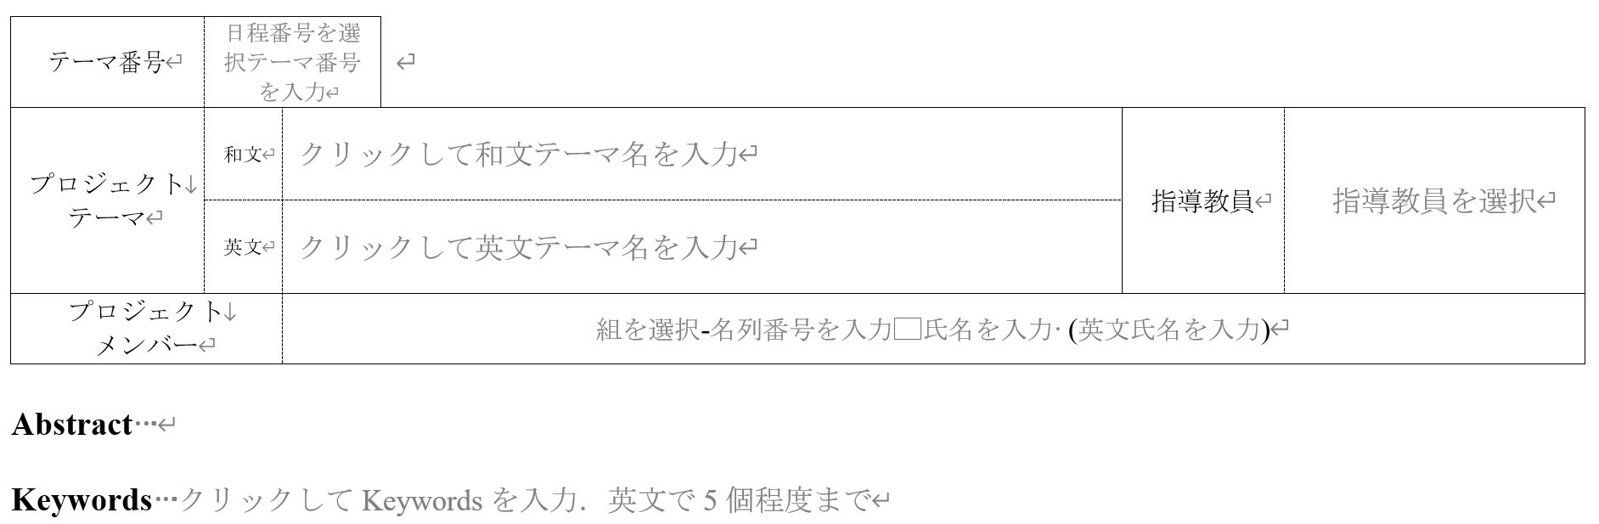

1. ヘッダ部のコンテンツコントロール
2. Contents controls in header part



1. 2名用のメンバー欄
2. Project Member field for 2 person theme

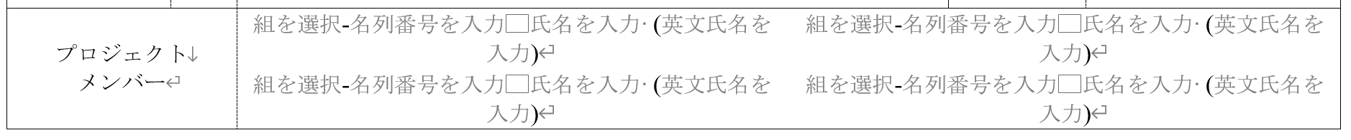

1. 4名用のメンバー欄
2. Project Member field for 4 person theme

2ページ目には日程番号（「1EP」または「2EP」）とテーマ番号のみヘッダに記載するようになっている．しかし，この欄に手動で記入するのでは，打ち間違いなどのミスが発生する原因となる．そこで，1ページ目のテーマ番号欄のコンテンツコントロールで選択・入力された番号を自動的に参照するように設定してある．ただし，図4に示すように，そのままでは参照が更新されないので，印刷プレビューを表示するか，文献0に示す方法でフィールドの更新を行うとよい．

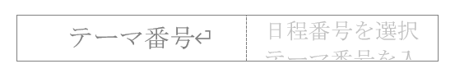

1. 参照を更新していない2ページ目のテーマ番号欄
2. Theme Number in page 2 without renewing reference

# 本テンプレートのスタイルとその使用方法

## 見出し用スタイル

本テンプレートでは，節見出しのスタイルをいくつか用意している．以下にそのスタイルを説明する．

### ユーザが直接使用する見出し用スタイル

「見出し1」～「見出し3」スタイルは通常の番号付きの節見出しに使用するスタイルである．それぞれ，統一フォーマットに合わせて，文字サイズ10ptの太字に自動的に設定される．また，「見出し1」には「**1.**」，「見出し2」には「**1.1**」，「見出し3」には「**1.1.1**」という形式の番号が自動的に付与される．

「参考文献見出し」スタイルは，その名の通り参考文献の見出しに用いる．このスタイルを用いると，「参考文献」という文字列が見出しのスタイルで自動的に挿入されるので，特に何も入力する必要はない．さらに，この見出しの後にEnterキーを押して改段落を行うと，次の段落のスタイルが自動的に「参考文献リスト」となって箇条書きを開始するように設定してある．

「業績見出し」スタイルは「本プロジェクトに関する業績」を記載するリストの見出しである．基本的には「参考文献見出し」と同様であり，Enterキーを押して次の段落を作成すると，「業績リスト」スタイルとなって箇条書きを開始する．

なお，これらのスタイルでは，見出しの前に自動的にスペースを空けることは行っていない．これは，紙面が足りなくなる場合には，それらのスペースを入れないという選択肢をとれるようにするためである．そのため，必要に応じて，「標準」スタイルか「段落」スタイルで空行を入れることで，見出しの前にスペースを確保すると読みやすい予稿となる．本稿も，見出しの前に空行を手動で入れている．

### ユーザが直接使用する必要のない見出し用スタイル

「Abstract」スタイルは，テンプレートでAbstract欄を指定するために使用しているスタイルである．したがって，ユーザは直接使用する必要がない．統一フォーマットにおいて，Abstract欄は，見出しとなる「Abstract」という文字列は10pt，その後に続くAbstractの本文は9ptという文字サイズ指定となっており，サイズ指定が煩雑となる．そのため，「Abstract」スタイルでは，見出しの「Abstract」という文字列を自動的に付加するようになっている．さらに，Enterキーを押して改段落すると，自動的に次の段落は「Keywords」スタイルとなるように設定してある．「Keywords」スタイルも「Abstract」スタイルと同様に，Keyword欄を指定するためにテンプレートで使用しているスタイルである．

## 本文用スタイル

本文の段落には「本文段落」スタイルを使用する．このスタイルでは，段落の最初の行を1字だけ字下げするように設定してある．「見出し1」～「見出し3」スタイルの段落でEnterキーを押して改段落すると，自動的に次の段落がこのスタイルとなるように設定してある．

「標準」スタイルはすべてのスタイルの基本となるスタイルである．ほとんど「本文段落」と同じであるが，段落の最初の字下げは行わない．図を行内配置する場合や，段落の最初の字下げが必要ない場合に使用する．

「プログラムコード」スタイルは，プログラムを記述するために作成したスタイルである．このスタイルでは，（日本語まで含めた）等幅フォントである「ＭＳ ゴシック」を使用し，さらに半角2文字ごとにタブを設定してある．また，文字サイズも，本文に比べて1サイズ小さい8ptとしている．論文中ではプログラムを図として扱うことが多いので，テキストボックスを挿入し，その内部を本スタイルとするとよい（図5）．

public class MyClass {

public static void main(String[] args) {

System.out.println("テンプレート");

}

}

1. プログラムの記述例
2. An example of program code

「アルゴリズム」スタイルは，「プログラムコード」スタイルと似ているが，アルゴリズムを記述するためにフォントを本文と同じセリフ体（テーマで指定したフォントフォントであるので，欧文はTime New Roman，和文はMS 明朝）としている点が異なる．

**begin**

**if** 条件

**then**

条件成立時の処理

**else**

条件不成立時の処理

**endif**

**return** foo

**end**

1. アルゴリズムの記述例
2. An example of algorithm description

## 図・表の挿入と図・表のキャプション

### 図の挿入

図を挿入するときは，図の配置を「行内」とし，「標準」スタイルとしたうえで「中央揃え」にするとよい．「本文段落」スタイルで中央揃えにすると，字下げの分だけ右にずれてしまう．

|  |
| --- |
|  |
| 1. 図に対するテキストの回り込みの例 2. An example of word wrapping |

なお，キャプションを付けるため，テキストの回り込みは避けたほうが無難である．どうしても回り込みをしたい場合は，テキストボックスを作成し，その内部に図とキャプションを入れることで可能ではあるが，お薦めはしない（図7参照）．どうしても行う場合は，キャプションを「中央揃え」から「両端揃え」にするとよいだろう．

複数の図を横に並べる場合は，罫線なしの表を作成し，上の行に図の本体を，下の行にそれぞれの図のキャプションを入れ，表の下に図全体のキャプションを入れるとよい（図8参照）．

|  |  |  |
| --- | --- | --- |
|  |  |  |
| 1. キャプション1 | 1. キャプション2 | 1. キャプション3 |

1. 複数の図を横に並べた例
2. An example of sub figures

### 表の挿入

Wordにおいて，表は行内のオブジェクトとして扱われる．そのため，表を挿入するときに，その行のスタイルを「標準」スタイルとしておき，その行を中央揃えとするとよい．

### 図表のキャプション

全学の統一フォーマットでは，図表のキャプションを英文としているが，情報工学科では，和文・英文の併用とすることになった．これは，情報処理学会や電子情報通信学会の和文論文誌のスタイルに倣ったものである．本文で図表を参照するときは「図1」や「表1」と和文で参照する．なお，参照の際，Wordの「参考資料」タブにある「相互参照」機能を使用しておくと，図表の追加などで図表番号が変わったときに本文を修正しなくてよい．

図のキャプションは，図本体の次の行に配置する．まず，「図キャプション」スタイルを使用して，和文キャプションを作成する．このスタイルを使用すると，「図x」という番号が附番され，中央揃えとなる．この段落からEnterキーを押して改段落すると，自動的に「Fig Caption」スタイルが適用される．「Fig Caption」スタイルでは「Fig. x」という番号が自動的に附番される．この段落に英文キャプションを記述する．

表のキャプションは，図とは逆に，表本体の前に記述する．まず，「表キャプション」スタイルと使用して，和文キャプションを作成する．このスタイルを使用すると，「表x」という番号が附番され，中央揃えとなる．この段落からEnterキーを押して改段落すると，自動的に「Table Caption」スタイルが適用される．「Table Caption」スタイルでは「Table x」という番号が自動的に附番される．この段落に英文キャプションを記述する．

なお，和文・英文のキャプションが段組みやページをまたがないように，「図キャプション」と「表キャプション」スタイルは，「次の段落と分離しない」設定としてある．また，表の英文キャプションと表本体も分離しないように，「Table Caption」スタイルも同様の設定としている．ただし，図本体とキャプションを分離しないようにキャプション側で設定することはできないので，図にカーソルを置いた状態で，メニューの「ホーム」タブの「段落」セクションにある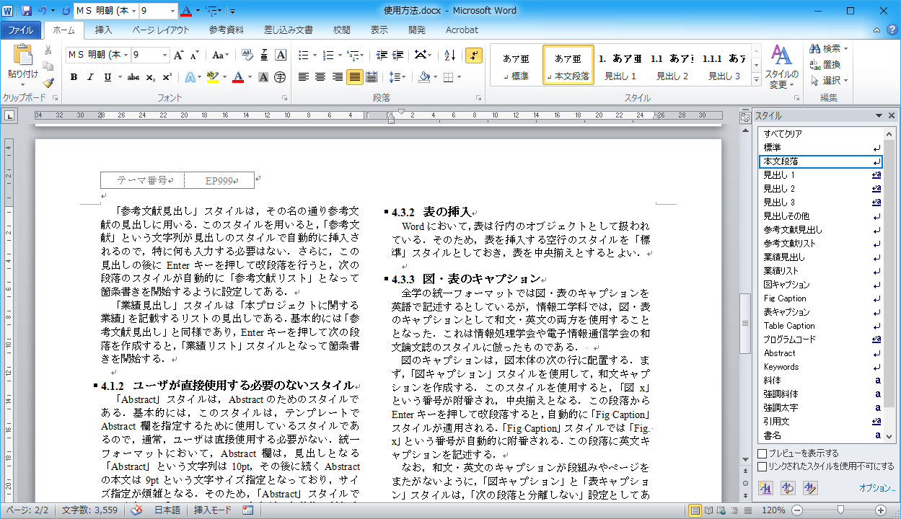をクリックして表示される「段落」ダイアログの「改ページと改行」タブ（図9）で「次の段落と分離しない」チェックボックスにチェックを入れるとよい．

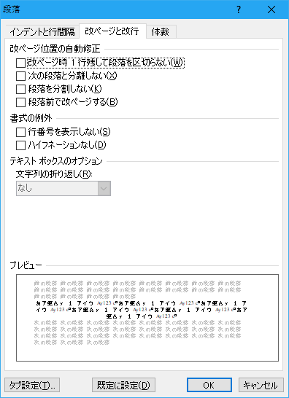

1. 「段落」ダイアログ
2. “Paragraph” dialog

なお，キャプションは中央揃えとしてある．しかし，2行にまたがるような長いキャプションとなる場合，2行目も中央添えとなってしまう（図10）．このような場合「両端揃え」にするとよい（図11）．

1. 2行にまたがるような長い長い長いキャプションを「中央揃え」のままとした例
2. An example of long long long caption that requires more than 1 line
3. 2行にまたがるような長い長い長いキャプションを「両端揃え」とした例
4. An example of long long long caption that requires more than 1 line

## 参考文献，業績

### 参考文献

参考文献は，見出しに「参考文献見出し」スタイルを使用する．このスタイルを適用すると，「参考文献」という見出し文字列が自動的に挿入される．さらにEnterキーを押して改段落すると，自動的に次の段落が「参考文献リスト」スタイルとなり，箇条書きとなる．

参考文献としてwebページを参照した時，URLを記述することになる．通常，URLは途中で改行されないので，行内にうまく収めようとすることで，文字間のスペースがおかしなことになる．そこで，このような項目の段落では，「段落」ダイアログの「体裁」タブ（図12）で「英単語の途中で改行する(W)」チェックボックスにチェックを入れるとよい．

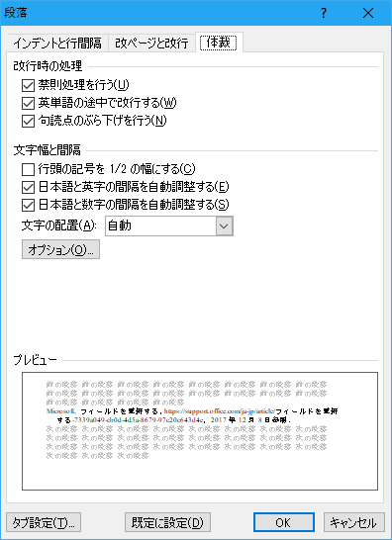

1. 「段落」ダイアログの「体裁」タブ
2. In “Paragraph” dialog

### 本プロジェクトに関する業績

テーマに関連して**外部で発表**などを行った場合は，参考文献ではなく，「本プロジェクトに関する業績」リストに記述する．「本プロジェクトに関する業績」リストは，見出しに「業績見出し」スタイルを使用し，リストに「業績リスト」スタイルを使用する以外は，参考文献と基本的に同じである．何を業績とするかは指導教員の指導に従うこと．

外部発表を行っていないなら，「本プロジェクトに関する業績」の見出しとリストは削除してかまわない．

1. 西上原裕明：Wordのストレス解消読本，技術評論社(2010)．
2. 西上原弘明：Wordの「何でこうなるの？」解消辞典，技術評論社 (2011)．
3. 西上原弘明：Wordで作る長文ドキュメント，技術評論社 (2011)．

Microsoft：フィールドを更新する，入手先〈https://support.office.com/ja-jp/article/フィールドを更新する-7339a049-cb0d-4d5a-8679-97c20c643d4e〉， (参照2017-12-8)．